**RESULTADOS**

Se encontró que el producto más efectivo fue el tratamiento 3 a base de cipermetrina (Inclorfos) que eliminaba la garrapata casi en su totalidad, seguido por el tratamiento 2 a base de clorpirifos-cipermetrina (garra-ban) donde se observó que su eficiencia fue moderada y el menos efectivo fue el tratamiento 1 a base de Amitraz (Nokalt) que este dejaba la mayor parte de garrapatas en el animal. El grupo control siempre mostró una alta infestación de garrapatas.

**Grafica 1. Efectividad de garrapaticidas.**

Resultados de la efectividad de cada uno de los garrapaticidas.

El comportamiento de los tratamientos fue el mismo en la totalidad de aplicaciones. En el inicio se muestra el estado de infestación que guardaban los animales antes de recibir el primer baño garrapaticida y muestra también como se comportó la población de garrapatas en las observaciones subsecuentes.

A los 15 días se repitió el baño con los mismos tratamientos. En el cual se notaron resultados de interés, el tratamiento de inclorfos fue el mas efectivo, en el que hubo una disminución muy notable de garrapatas en el bovino.

Repetimos el mismo procedimiento 15 días después de la primera aplicación y se pudo comprobar que la mejor opción de los tres garrapaticidas fue la efectividad del inclorfos. El cual tuvo un derribo de garrapatas en menos de 8 horas, dejando limpio al bovino casi en su totalidad.

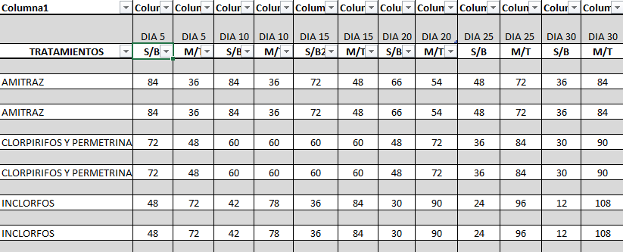

**DISCUSIONES**

Azuara y Cruz (2021) reportaron que Amitraz, como ingrediente activo controlaron el 55 % la presencia de moscas y garrapatas. Estos resultados varían con los obtenidos debido a que se consiguió un control del 70 % sobre las garrapatas, Esto se debe a una posible resistencia de las moscas debido a que es un producto ampliamente utilizado para controlar garrapatas y no es específico para moscas. Núñez

Azuara y Cruz (2021) reportaron que al utilizar como ingrediente activo Clorpirifos, lograron un control del 73% entre moscas y garrapatas. Estos resultados varían muy poco con los obtenidos debido a que se consiguió un control del 75% sobre las garrapatas, esto se debe a que el producto utilizado es más eficaz para moscas y garrapatas.

Azuara y Cruz (2021) reportaron que al utilizar como ingrediente activo Inclorfos, lograron un control del 90% entre moscas y garrapatas. Estos resultados son igual a los obtenidos debido a que de igual forma se logró conseguir un control del 90% sobre las garrapatas, esto se debe a que el producto es utilizado y muy eficaz para el control de moscas y garrapatas.

**CONCLUSION**

Durante las observaciones y practicas realizadas llegamos a las siguientes conclusiones:

* La infestación de garrapatas presenta un problema serio en la ganadería bovina en la región, ya que disminuyen la producción de leche y carne.
* Es posible mantener disminuida dicha población con buenas prácticas de manejo y utilizando garrapatacidas eficientes como la cipermetrina.
* Los baños de aspersión ofrecen buenos resultados si se aplican a intervalos de 15 días.

**Recomendaciones**

En el caso de algunos productos garrapaticidas como los que se utilizaron como Amitraz se recomienda un tratamiento cada 8 días, en el caso de la cipermetrina es recomendable aplicar el tratamiento cada 15 días, y como ultimo producto esta el inclorfos al ser uno de los mas efectivos es recomendable aplicarlo cada 20 días, para poder llevar un buen control y evitar la infesta de garrapatas y también la intoxicación en cada uno de nuestros animales, recomendamos realizar periódicamente estudios semejantes para evaluar la resistencia a las garrapatas más comunes en la zona.

El estudio evaluó la eficacia de tres garrapaticidas en bovinos mediante la observación de la disminución de garrapatas tras aplicaciones programadas. Para analizar los resultados, se utilizó un Análisis de Varianza (ANOVA) y una comparación de medias, lo que permite determinar si existen diferencias significativas entre los tratamientos empleados.